# **ÍNDICE**

**ÍNDICE 1**

**1. DESCRIPCIÓN DEL SISTEMA 2**

1.1 Objetivo 2

1.2 Alcance 2

1.3 Funcionalidad 2

**2. MAPA DEL SISTEMA 3**

2.1 Modelo lógico 3

2.2 Navegación 4

**3. DESCRIPCIÓN DEL SISTEMA 8**

3.1 SUBSISTEMA 1 (ADMINISTRADOR) 8

3.1.1 Pantalla 1 (INDEX): 8

3.1.2 Pantalla 2 (visualización de notificaciones de registros principales): 9

3.2 MENSAJES DE ERROR 11

3.2.1 Mensajes de error 11

**4. FAQ 11**

**5. ANEXOS 12**

**6. GLOSARIO 12**

**7. BIBLIOGRAFÍA Y REFERENCIAS 12**

# 

# 

# 

# 

# 

# 

# **1. DESCRIPCIÓN DEL SISTEMA**

## **1.1 Objetivo**

Este manual tiene como objetivo guiar a los usuarios con el uso del Software GestorPlus, detallando sus funcionalidades y procedimientos paso a paso para su correcto uso.

## **1.2 Alcance**

El manual está dirigido a usuarios finales que requieren solicitar, modificar o cancelar una acción dentro de la plataforma web

## **1.3 Funcionalidad**

El sistema le permite al Aspirante:

* El Aspirante puede registrarse.
* El Aspirante puede iniciar sesión.
* El Aspirante puede publicar su hoja de vida.
* El Aspirante puede visualizar los cargos disponibles.
* El Aspirante puede visualizar las convocatorias disponibles dentro del software además de aplicar a ellas.
* El aspirante puede realizar postulaciones a las convocatorias disponibles.
* El aspirante podrá visualizar la notificación de su entrevista que le envía recursos humanos.
* Al aspirante se le definirá un rol y podrá únicamente visualizarlo

El sistema le permite al Empleado:

* El Empleado puede iniciar sesión.
* El Empleado puede subir y actualizar documentos, editar su perfil y realizar solicitudes a Recursos Humanos.
* El Empleado puede únicamente visualizar su respectivo rol
* El sistema le permite al empleado gestionar su hoja de vida, menos no eliminarla.
* El sistema le permite al Empleado crear una solicitud de ausencia y ver el estado de esta solicitud.
* El sistema le permite al empleado crear una solicitud de vacaciones
* El sistema le permite al Empleado crear una solicitud de paz y salvo.
* El sistema permite a los empleados visualizar el estado de su vinculación.
* El empleado tiene que registrar la hora de inicio y la hora final de su jornada.
* El empleado tiene que registrar la hora de inicio y la hora final de su jornada extra.
* El Empleado puede crear y consultar las quejas y reclamos.
* El empleado puede crear y consultar los certificados que haya solicitado
* El empleado puede crear y consultar sus propias notificaciones.

El sistema le permite al Recursos Humanos:

* Recursos Humanos puede iniciar sesión.
* Recursos Humanos puede gestionar los roles y cargos existentes.
* Recursos humanos tiene el poder de la lectura y gestión de documentos subidos por los aspirantes y empleados.
* Recursos humanos puede actualizar las convocatorias dependiendo del cargo que se encuentre disponible.
* Recursos humanos puede gestionar las postulaciones de la empresa.
* Recursos humanos puede visualizar las hojas de vida de empleados y aspirantes.
* Recursos humanos puede gestionar las entrevistas programadas a los aspirantes pero no puede eliminarlas.
* Recursos Humanos gestiona las solicitudes de ausencias.
* Recursos Humanos gestiona las vacaciones solicitadas por los empleados
* Recursos Humanos gestiona las solicitudes de paz y salvos pero no las elimina.
* Recursos Humanos gestiona y actualiza las vinculaciones de cada empleado pero no los elimina.
* Recursos humanos podrá ver el inicio y fin de la jornada de los empleados.
* Recursos humanos podrá ver el inicio y fin de la jornada extra de los empleados.
* Recursos Humanos puede gestionar las quejas y reclamos.
* Recursos Humanos puede gestionar los certificados solicitados por los empleados.
* Recursos Humanos sistema de gestión
* Recursos Humanos puede gestionar las notificaciones.
* Recursos Humanos puede gestionar las publicaciones.

El sistema le permite al Administrador:

* El administrador puede iniciar sesión.
* El administrador puede leer registros.
* El sistema permite la creación de Rol para los cargos.
* El sistema permite la creación de cargos en la empresa.
* El sistema permite la gestión de convocatorias en la empresa.
* El sistema permite la gestión de postulaciones en la empresa.
* El sistema permite la gestión de hojas de vida.
* El sistema permite gestionar la información del usuario relacionada con su experiencia laboral obtenida.
* El sistema permite gestionar la información del usuario relacionada con sus estudios obtenidos.
* Gestión de agendación de entrevistas para el aspirante.
* El sistema permite la gestión de ausencias.
* El sistema permite la gestión de vacaciones dentro de la empresa.
* El sistema permite la gestión de paz y salvos.
* El sistema permite la gestión de vinculaciones.
* Gestión de jornada: HH:MM inicio y HH:MM fin.
* Gestión de jornada extra: HH:MM inicio y HH:MM fin.
* El sistema permite la gestión de quejas y reclamos mediante chat.
* El sistema permite la descarga de certificados dentro de la empresa.
* El sistema permite el manejo completo del sistema de gestión dentro de la empresa.
* Gestión de notificaciones en la empresa.
* Gestión de publicaciones en la empresa

# **2. MAPA DEL SISTEMA**

## **2.1 Modelo lógico**

El sistema se divide en los siguientes módulos:

* Módulo de Iniciar sesión.
* Módulo de Registro.
* Módulo de Rol.
* Módulo de Cargo.
* Módulo de Convocatoria.
* Módulo de Postulación.
* Módulo de Hoja de vida.
* Módulo de Experiencia.
* Módulo de Estudio.
* Módulo de Entrevista.
* Módulo de Ausencia.
* Módulo de Vacación.
* Módulo de Paz y Salvo.
* Módulo de Vinculación.
* Módulo de Jornada.
* Módulo de Hora extra.
* Módulo de Chat.
* Módulo de Certificado.
* Módulo de Sistema de gestión.
* Módulo de Notificación.
* Módulo de Publicación.

## **2.2 Navegación**

* Módulo de Iniciar sesión.

| Paso | Acción | | | |
| --- | --- | --- | --- | --- |
| 1 | Ingresar el número de documento | | | |
| 2 | Ingresar contraseña | | | |
| 3 | Acceder al sistema | | | |

* Módulo de Registro.

| Paso | Acción | | | |
| --- | --- | --- | --- | --- |
| 1 | Ingresar al apartado de registro | | | |
| 2 | ingresar los datos requeridos en el formulario | | | |
| 3 | darle al botón registrarse | | | |

* Módulo de Rol.

| Paso | Acción | | | |
| --- | --- | --- | --- | --- |
| 1 | dirigirse al apartado de roles | | | |
| 2 | Creación de roles | | | |
| 3 | Ingresar la información requerida para la roles | | | |
| 4 | Consulta de roles | | | |

* Módulo de Cargo.

| Paso | Acción | | | |
| --- | --- | --- | --- | --- |
| 1 | ingresa al apartado de cargos | | | |
| 2 | ingresa la información necesaria para la creación del cargo | | | |
| 3 | Creación del cargo | | | |
| 4 | se establece las vacantes disponibles para el cargo | | | |
| 5 | establece el estado del cargo (activo-inactivo) | | | |
| 6 | Consultar el cargo | | | |

* Módulo de Convocatoria.

| Paso | Acción | | | |
| --- | --- | --- | --- | --- |
| 1 | Creación de convocatoria | | | |
| 2 | ingresar información que exige la convocatoria | | | |
| 3 | Publicación de convocatoria | | | |
| 4 | Visualización de convocatoria por parte de aspirante | | | |
| 5 | Postulación de convocatoria por parte de aspirante | | | |

* Módulo de Postulación.

| Paso | Acción | | | |
| --- | --- | --- | --- | --- |
| 1 | Creación de convocatoria | | | |
| 2 | ingresar información que exige la convocatoria | | | |
| 3 | Publicación de convocatoria | | | |
| 4 | Visualización de convocatoria por parte de aspirante | | | |
| 5 | Postulación de convocatoria por parte de aspirante | | | |

* Módulo de Hoja de vida.

| Paso | Acción | | | |
| --- | --- | --- | --- | --- |
| 1 | Iniciar sesion | | | |
| 2 | Ir a apartado de hojas de vida | | | |
| 3 | Gestionar hoja de vida | | | |

* Módulo de Experiencia.

| Paso | Acción | | | |
| --- | --- | --- | --- | --- |
| 1 | ingresar al apartado de experiencia | | | |
| 2 | registrar la información requerida | | | |
| 3 | cargar la información ingresada | | | |

* Módulo de Estudio.

| Paso | Acción | | | |
| --- | --- | --- | --- | --- |
| 1 | ingresar al apartado de estudios | | | |
| 2 | registrar la información requerida | | | |
| 3 | cargar la información ingresada | | | |

* Módulo de Entrevista.

| Paso | Acción | | | |
| --- | --- | --- | --- | --- |
| 1 | Ingresar al apartado de citas | | | |
| 2 | Ingresar al usuario para asignar cita | | | |
| 3 | Ingresar el motivo de la cita | | | |
| 4 | Seleccionar el dia y la hora para la cita | | | |
| 5 | La cita será notificada al usuario asignado | | | |

* Módulo de Ausencia.

| Paso | Acción | | | |
| --- | --- | --- | --- | --- |
| 1 | Dirigirse al apartado de ausencias | | | |
| 2 | Crear solicitud de ausencia | | | |
| 3 | ingresar la información requerida | | | |
|
| 4 | Se le notifica al empleado del estado de la ausencia | | | |

* Módulo de Vacación.

| Paso | Acción | | | |
| --- | --- | --- | --- | --- |
| 1 | Ingresar al apartado de vacaciones | | | |
| 2 | Crea la asignación de vacaciones | | | |
| 3 | Asigna los días que se estará fuera de ambiente laboral | | | |
|
| 4 | Se le notifica al empleado que sus vacaciones fueron asignadas | | | |

* Módulo de Paz y Salvo.

| Paso | Acción | | | |
| --- | --- | --- | --- | --- |
| 1 | Ingresar al apartado de paz y salvos | | | |
| 2 | Crear solicitud de paz y salvo | | | |
| 3 | Se le notifica al empleado del estado del paz y salvo | | | |

* Módulo de Vinculación.

| Paso | Acción | | | |
| --- | --- | --- | --- | --- |
| 1 | Se ingresa al apartado de vinculaciones | | | |
| 2 | Se crea la vinculación a partir del número de documento del aspirante | | | |
| 3 | Ingresa todos los parámetros exigentes para la creación de la vinculación | | | |
| 3 | Se busca la vinculación a partir del tipo y número de documento o entidad la cual tiene la vinculación | | | |

* Módulo de Jornada.

| Paso | Acción | | | |
| --- | --- | --- | --- | --- |
| 1 | El empleado ingresa la hora de inicio de su jornada  laboral en el sistema | | | |
| 2 | El empleado ingresa la hora de inicio de su  descanso en el sistema | | | |
| 3 | Ingreso de hora de finalización del empleado | | | |
| 4 | Notificación a recursos humanos y administradores sobre la actividad | | | |

* Módulo de Hora extra.

| Paso | Acción | | | |
| --- | --- | --- | --- | --- |
| 1 | Ingrese al apartado de horas extra | | | |
| 2 | El empleado sube las horas extra que ha laborado con la fecha del dia | | | |
|

* Módulo de Chat.

| Paso | Acción | | | |
| --- | --- | --- | --- | --- |
| 1 | El empleado o aspirante realiza una queja o reclamo  especificando los detalles del mismo, como la naturaleza del problema,  fecha, hora, y cualquier información relevante. | | | |
| 2 | Una vez realizada la queja, el empleado o aspirante sube la queja al sistema  para su registro y seguimiento. | | | |
| 3 | Visualización de quejas por parte de empleados, aspirantes,  recursos humanos y administradores | | | |

* Módulo de Certificado.

| Paso | Acción | | | |
| --- | --- | --- | --- | --- |
| 1 | El empleado realiza una petición del certificado que desea obtener (certificado laboral, certificado de la ARL) | | | |
| 2 | Una vez realizada la petición del certificado, el empleado lo sube al sistema para su registro y seguimiento. | | | |
| 3 | Visualización de certificados por parte de empleados, aspirantes, recursos humanos y administradores | | | |

* Módulo de Sistema de gestión.
* Módulo de Notificación.

| Paso | Acción | | | |
| --- | --- | --- | --- | --- |
| 1 | El usuario genera una acción | | | |
| 2 | Dicha acción realiza una notificación automáticamente | | | |
| 3 | La notificación será mostrada en el apartado de notificaciones | | | |

* Módulo de Publicación.

| Paso | Acción | | | |
| --- | --- | --- | --- | --- |
| 1 | El usuario genera una acción | | | |
| 2 | Dicha acción realiza una publicación automáticamente | | | |
| 3 | La publicación será mostrada en el apartado de publicaciones | | | |

# **3. DESCRIPCIÓN DEL SISTEMA**

## **3.1 SUBSISTEMA 1 (ADMINISTRADOR)**

### **3.1.1 Pantalla 1 (INDEX):**

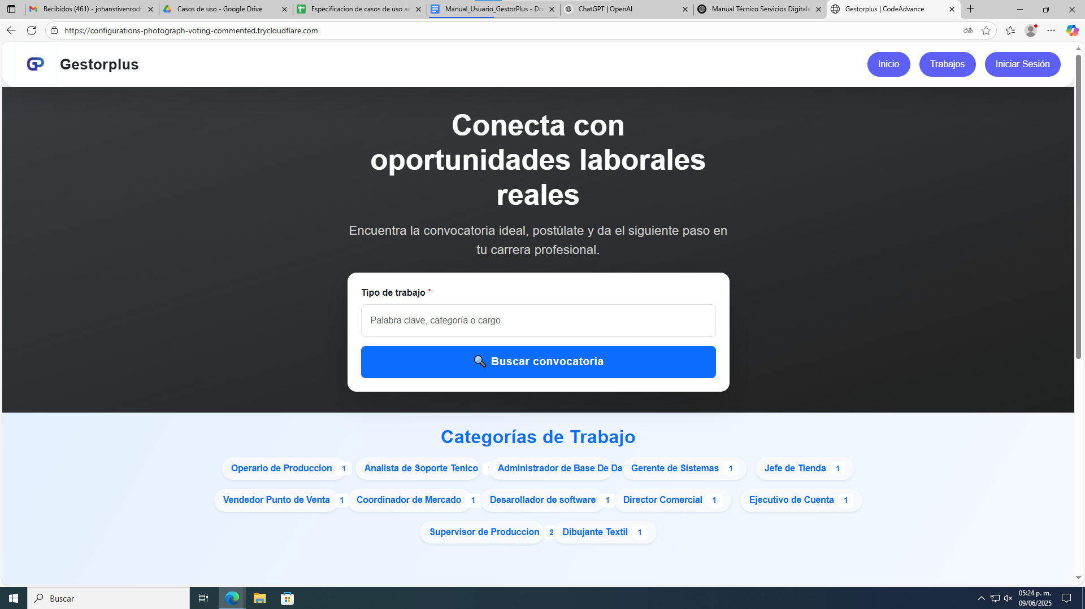

### **3.1.2 Pantalla 2 (visualización de notificaciones de registros principales):**

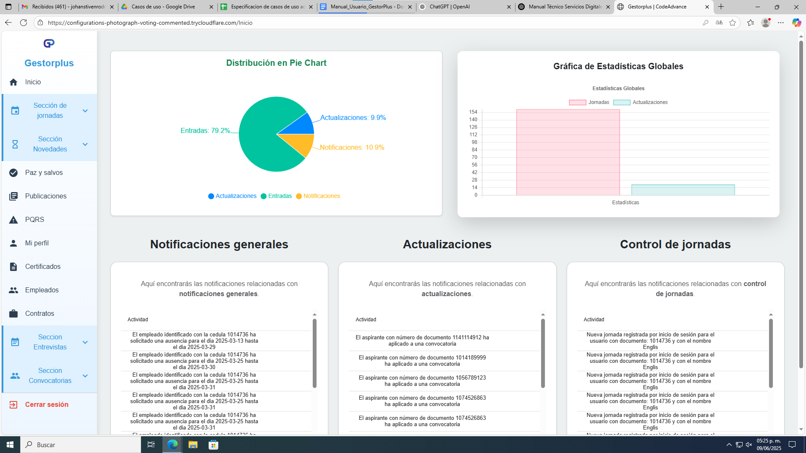

**3.1.3 Pantalla 3 (gestión de roles):**

**3.1.4 Pantalla 4 (gestión de cargos):**

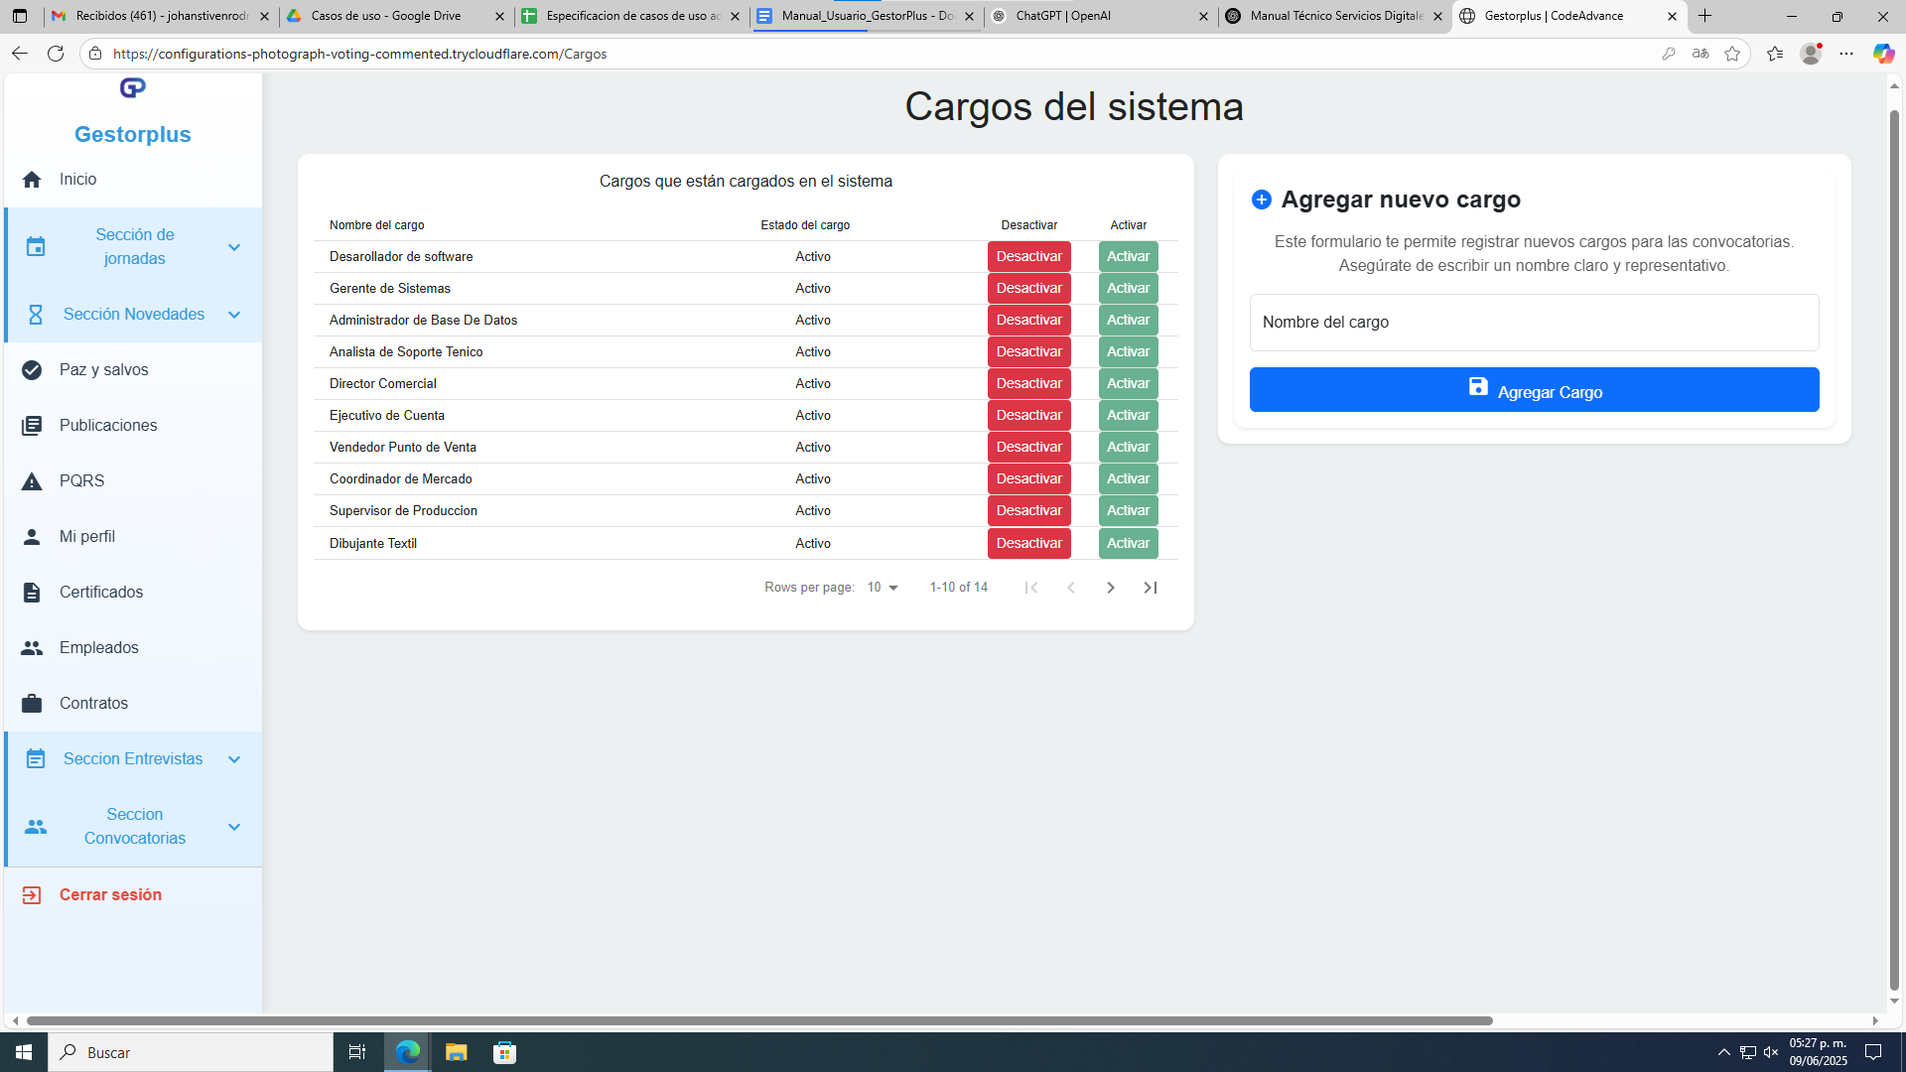

**3.1.5 Pantalla 5 (gestión de convocatorias):**

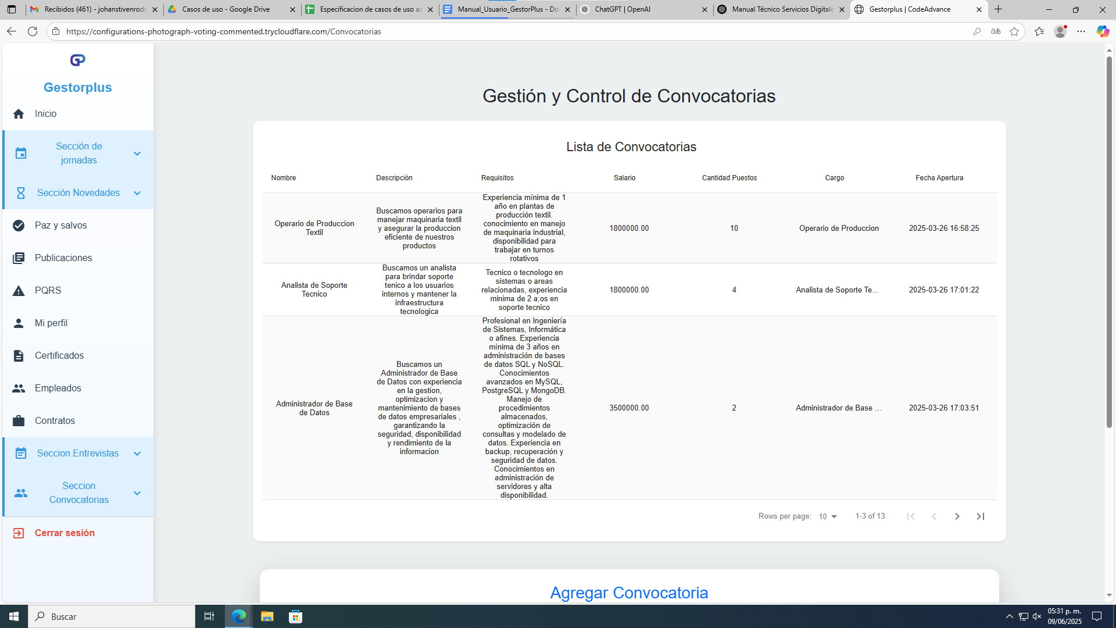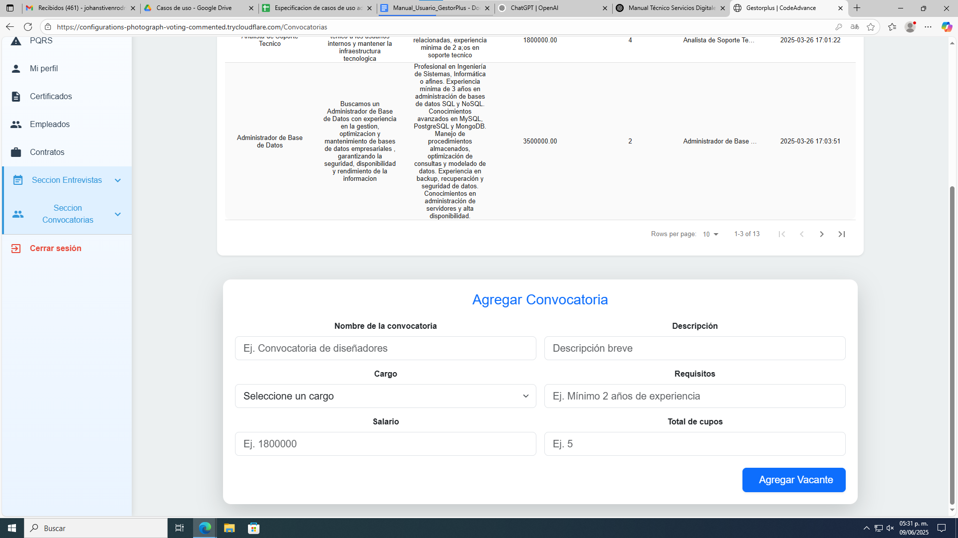

**3.1.6 Pantalla 6 (gestión de postulaciones):**

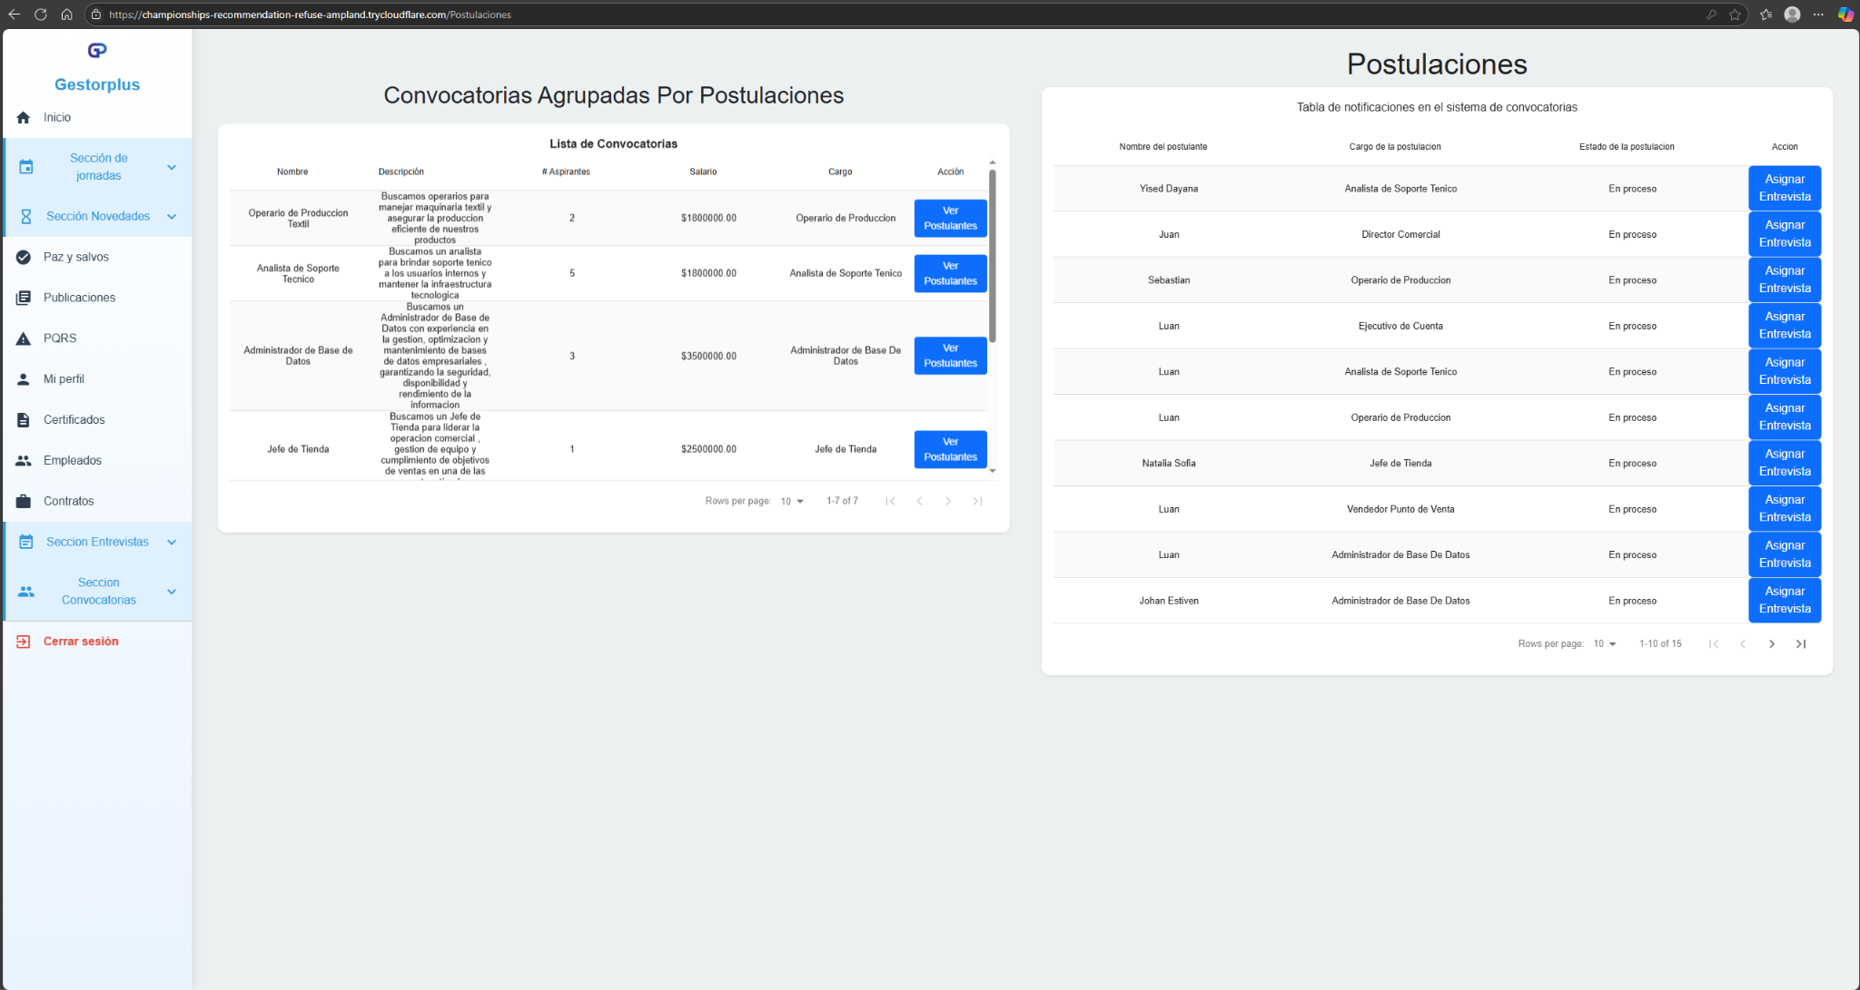

**3.1.7 Pantalla 7 (hoja de vida):**

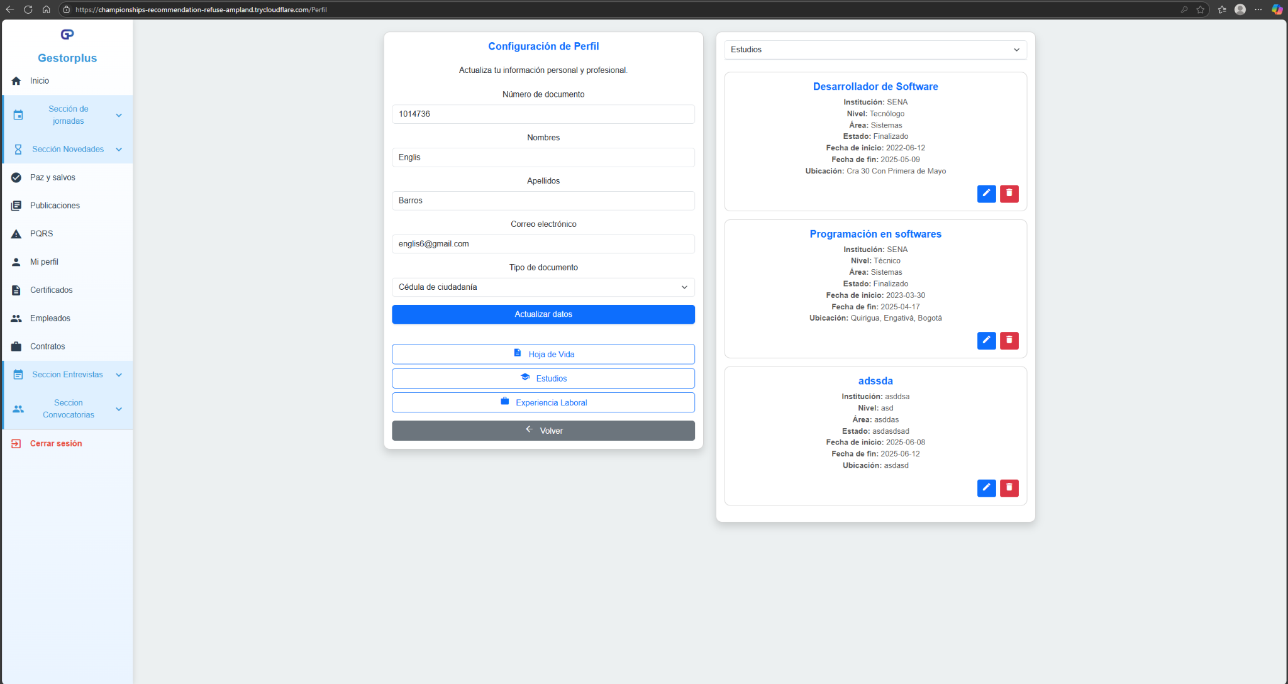

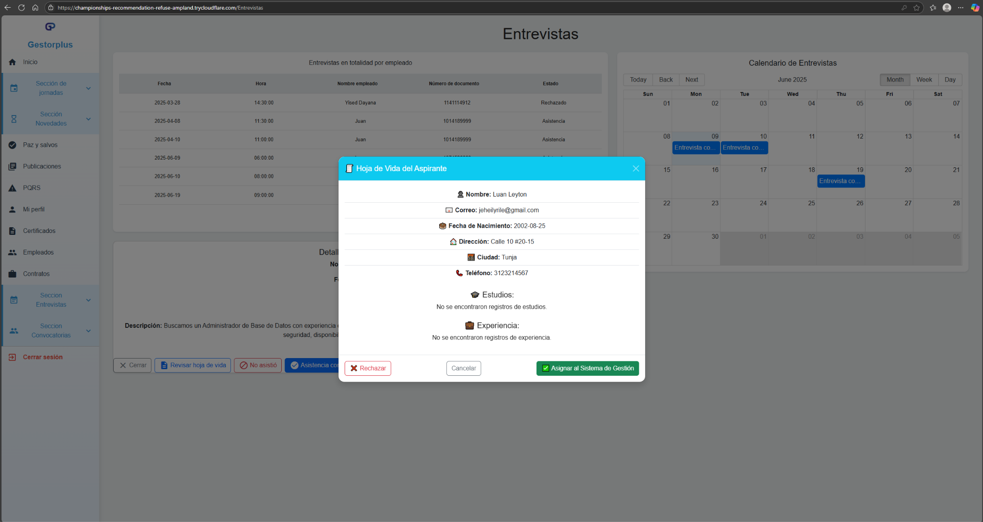

**3.1.8 Pantalla 8 (gestión experiencia laboral):**



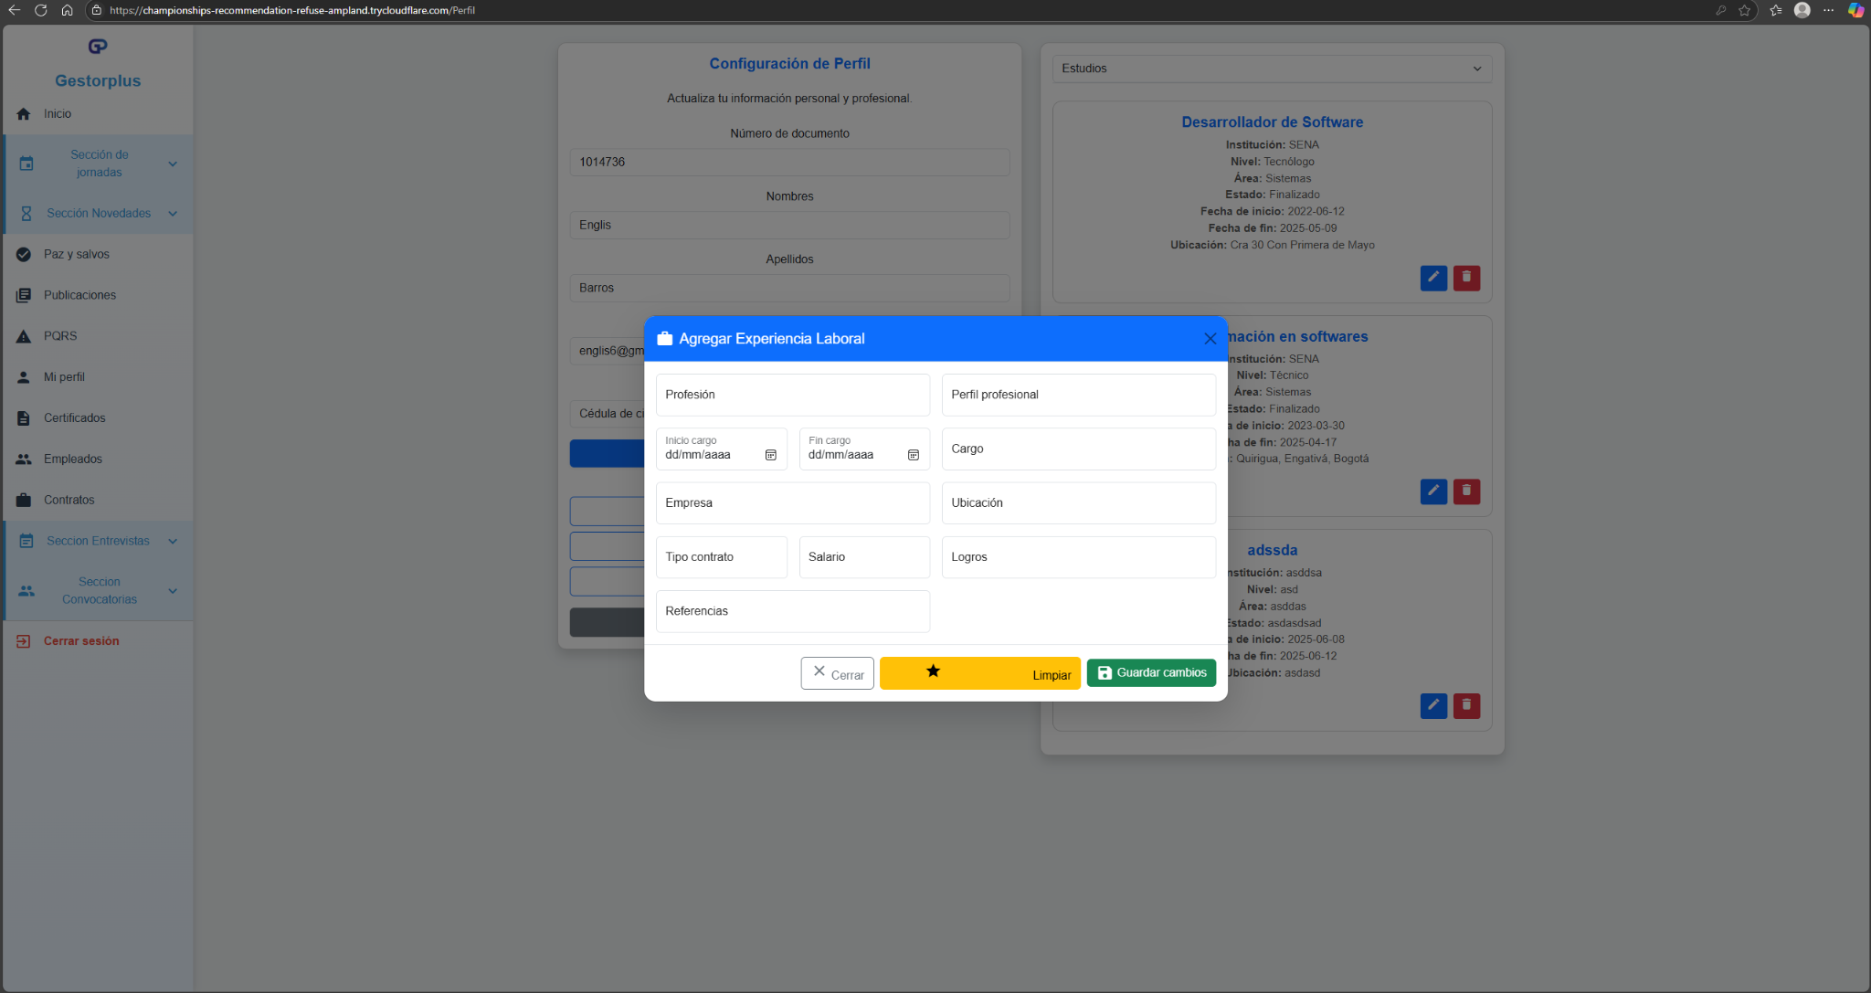

**3.1.9 Pantalla 9 (gestión de estudios):**



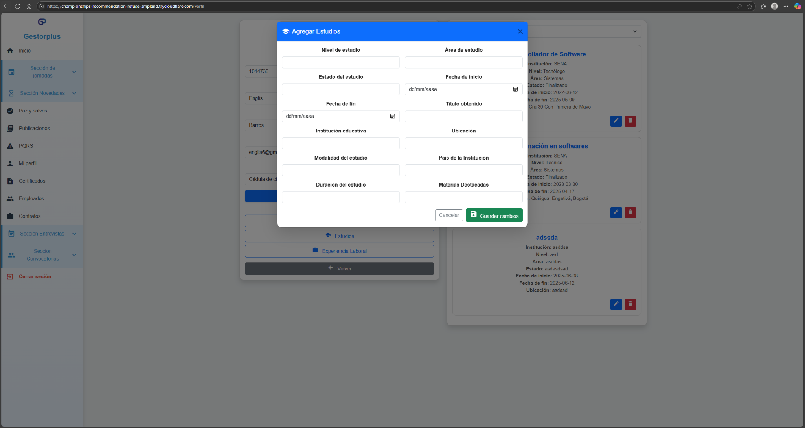

**3.1.10 Pantalla 10 (gestión de entrevistas):**

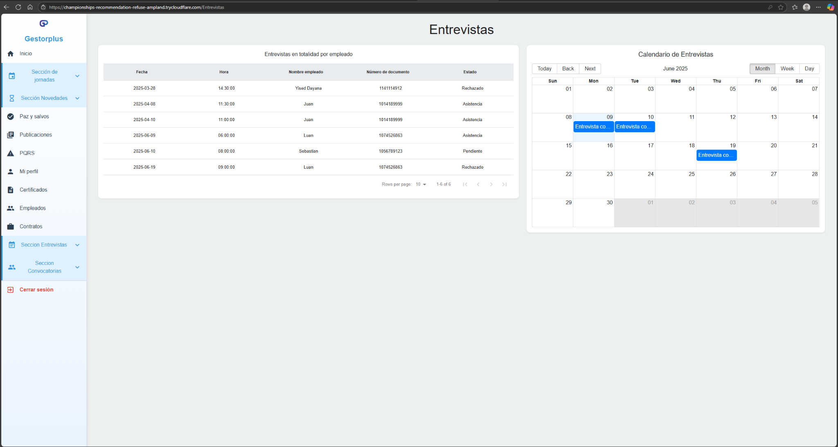

**3.1.11 Pantalla 11 (gestión de ausencias):**

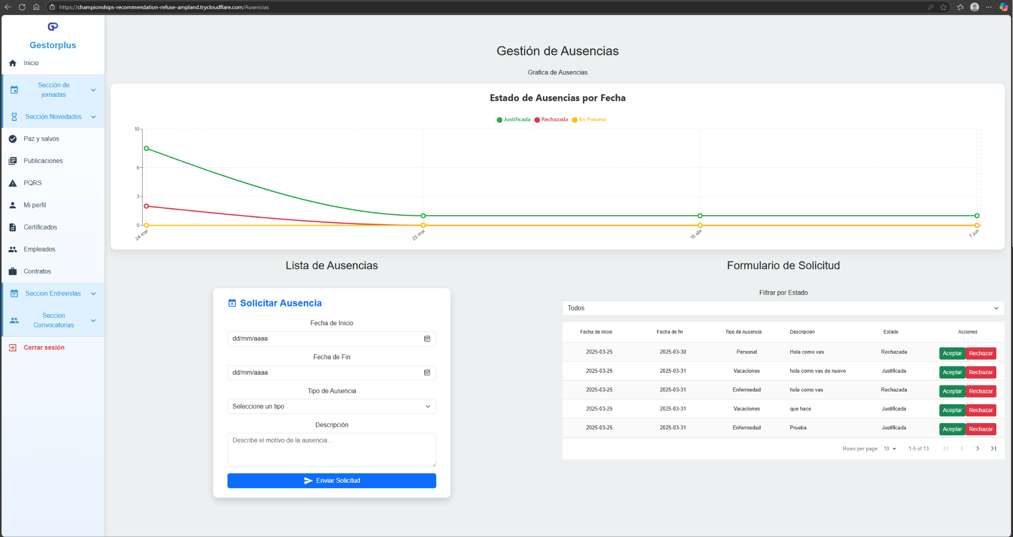

**3.1.12 Pantalla 12 (gestión de vacaciones):**

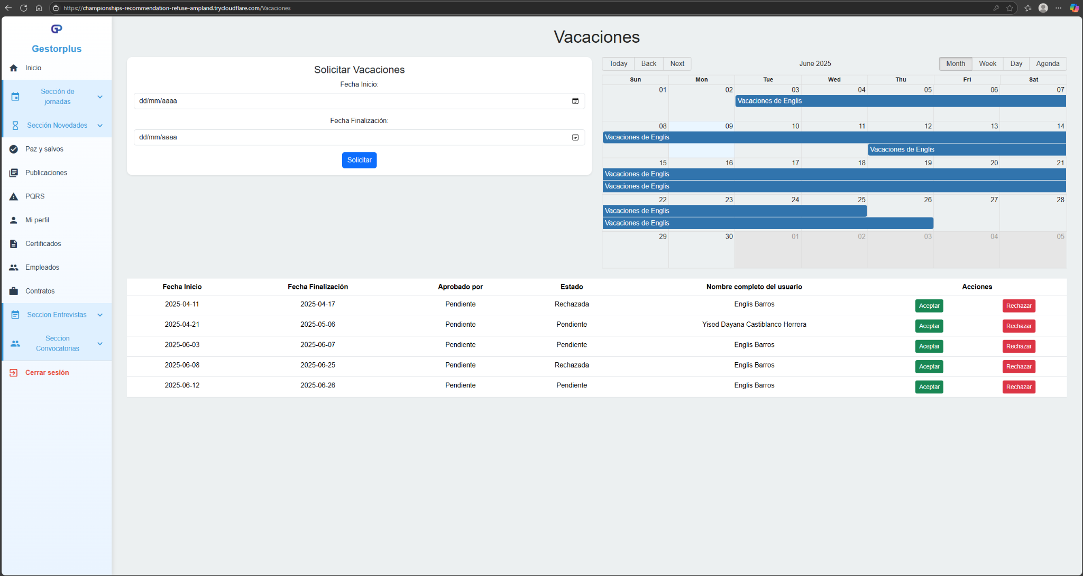

**3.1.13 Pantalla 13 (gestión de paz y salvos):**

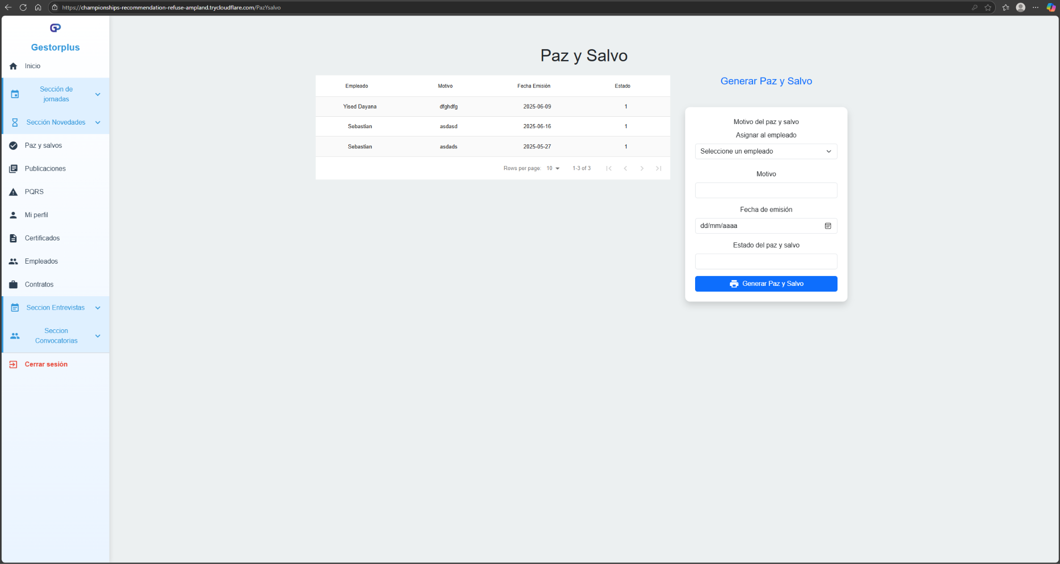

**3.1.14 Pantalla 14 (gestión de vinculación):**

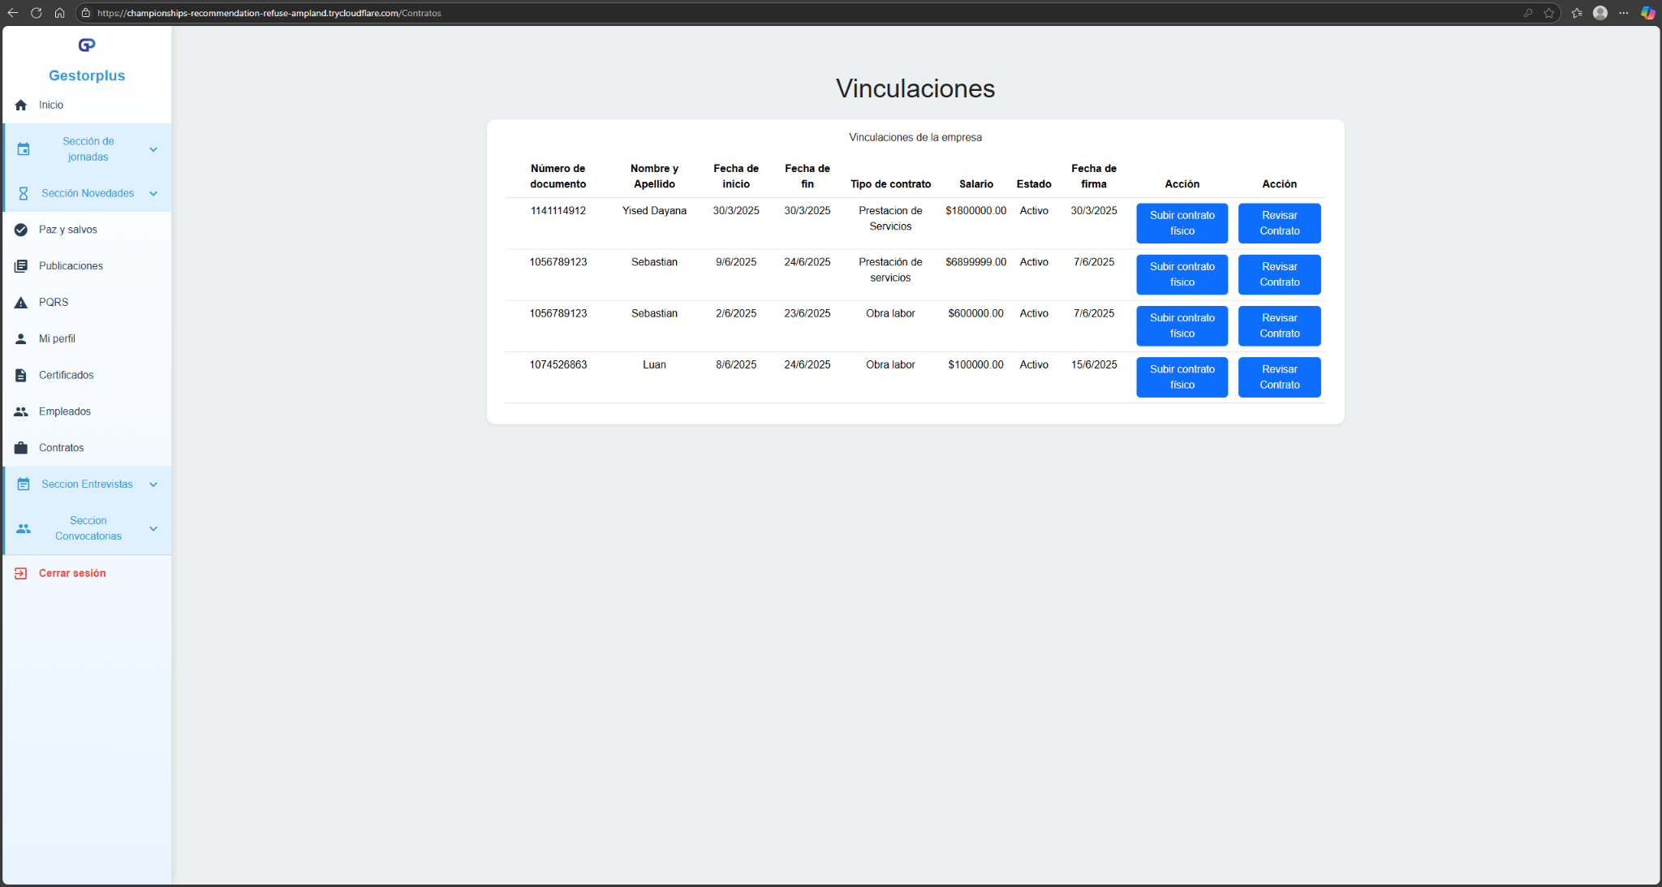

**3.1.15 Pantalla 15 (gestión de jornadas):**

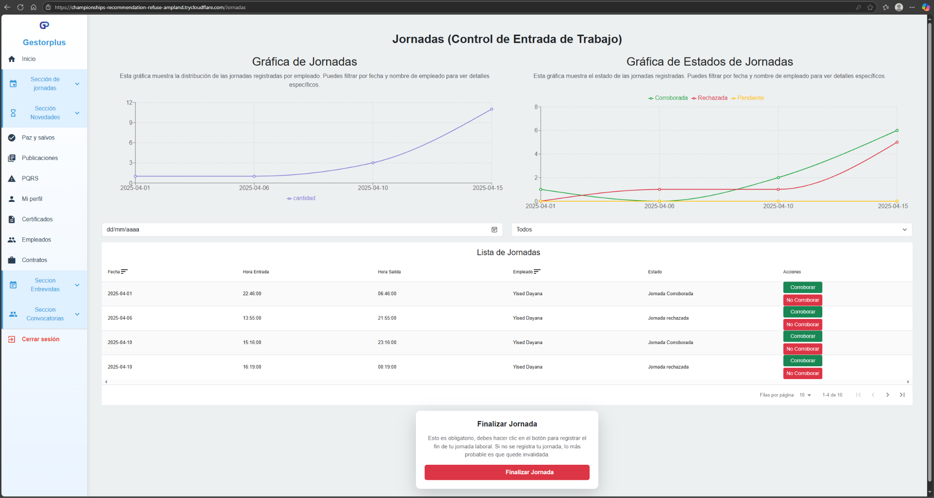

**3.1.16 Pantalla 16 (gestión de horas extra):**

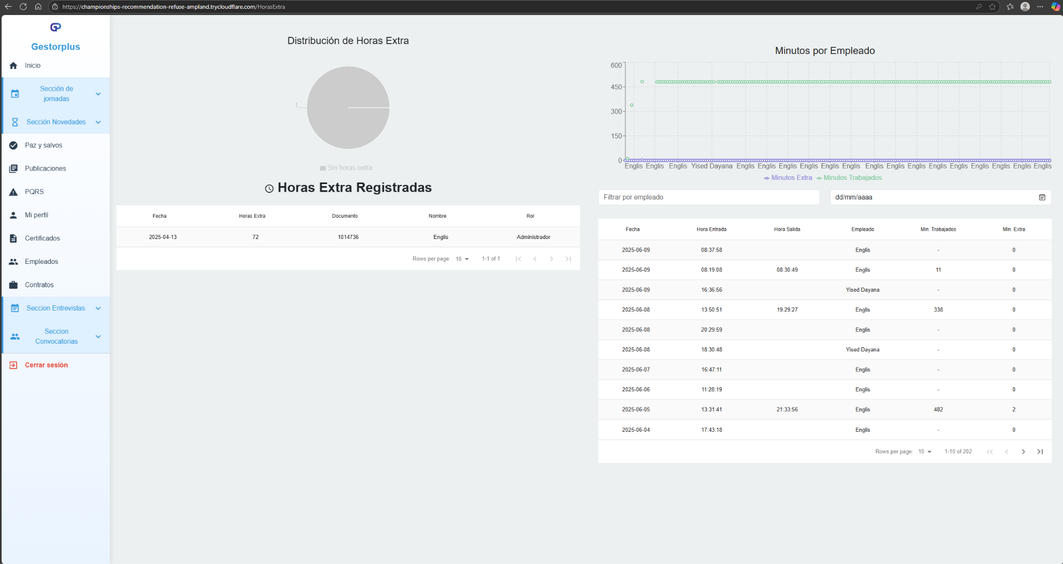

**3.1.17 Pantalla 17 (gestión de chat):**

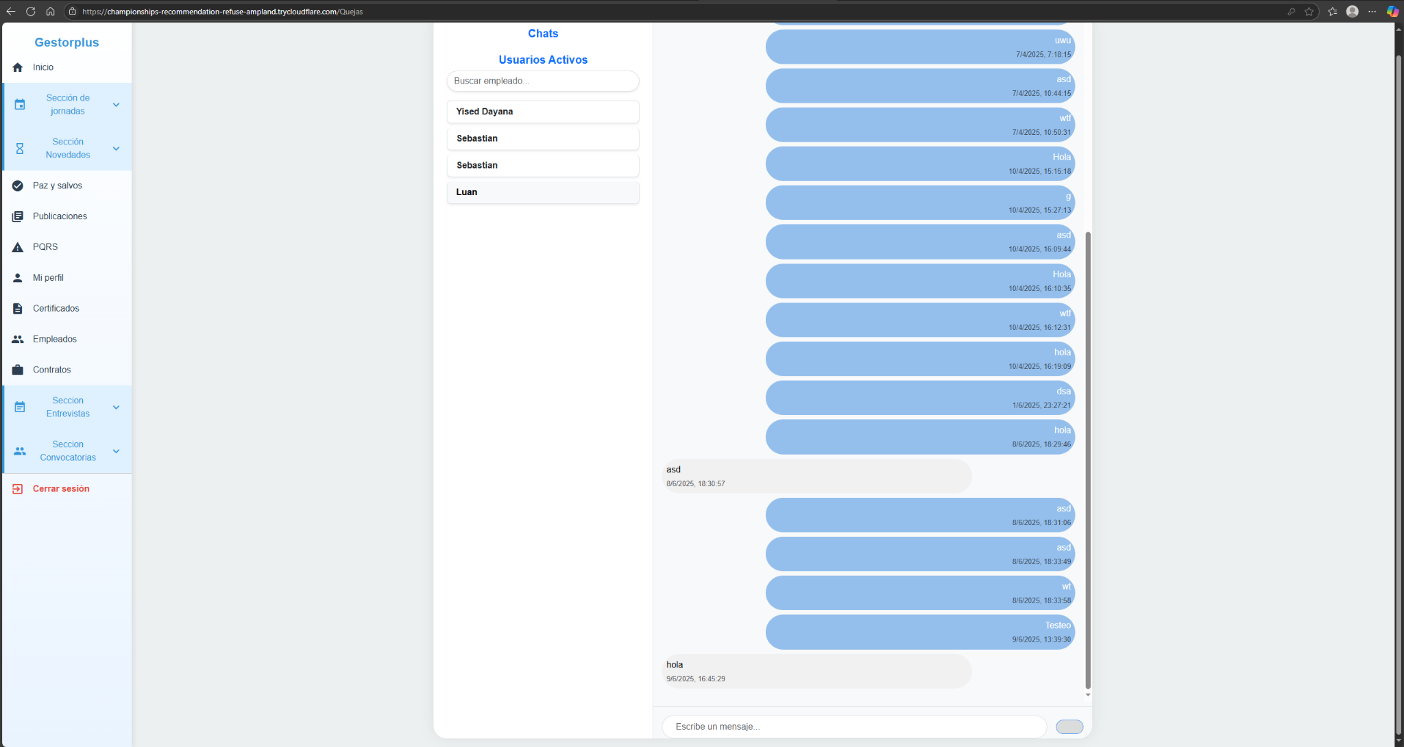

**3.1.18 Pantalla 18 (gestión de certificados):**

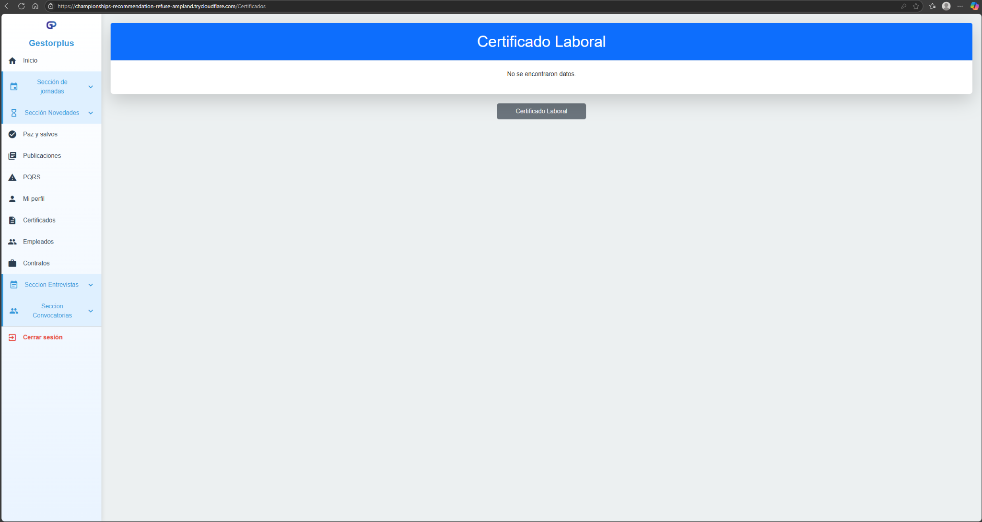

**3.1.19 Pantalla 19 (sistema de gestión):**

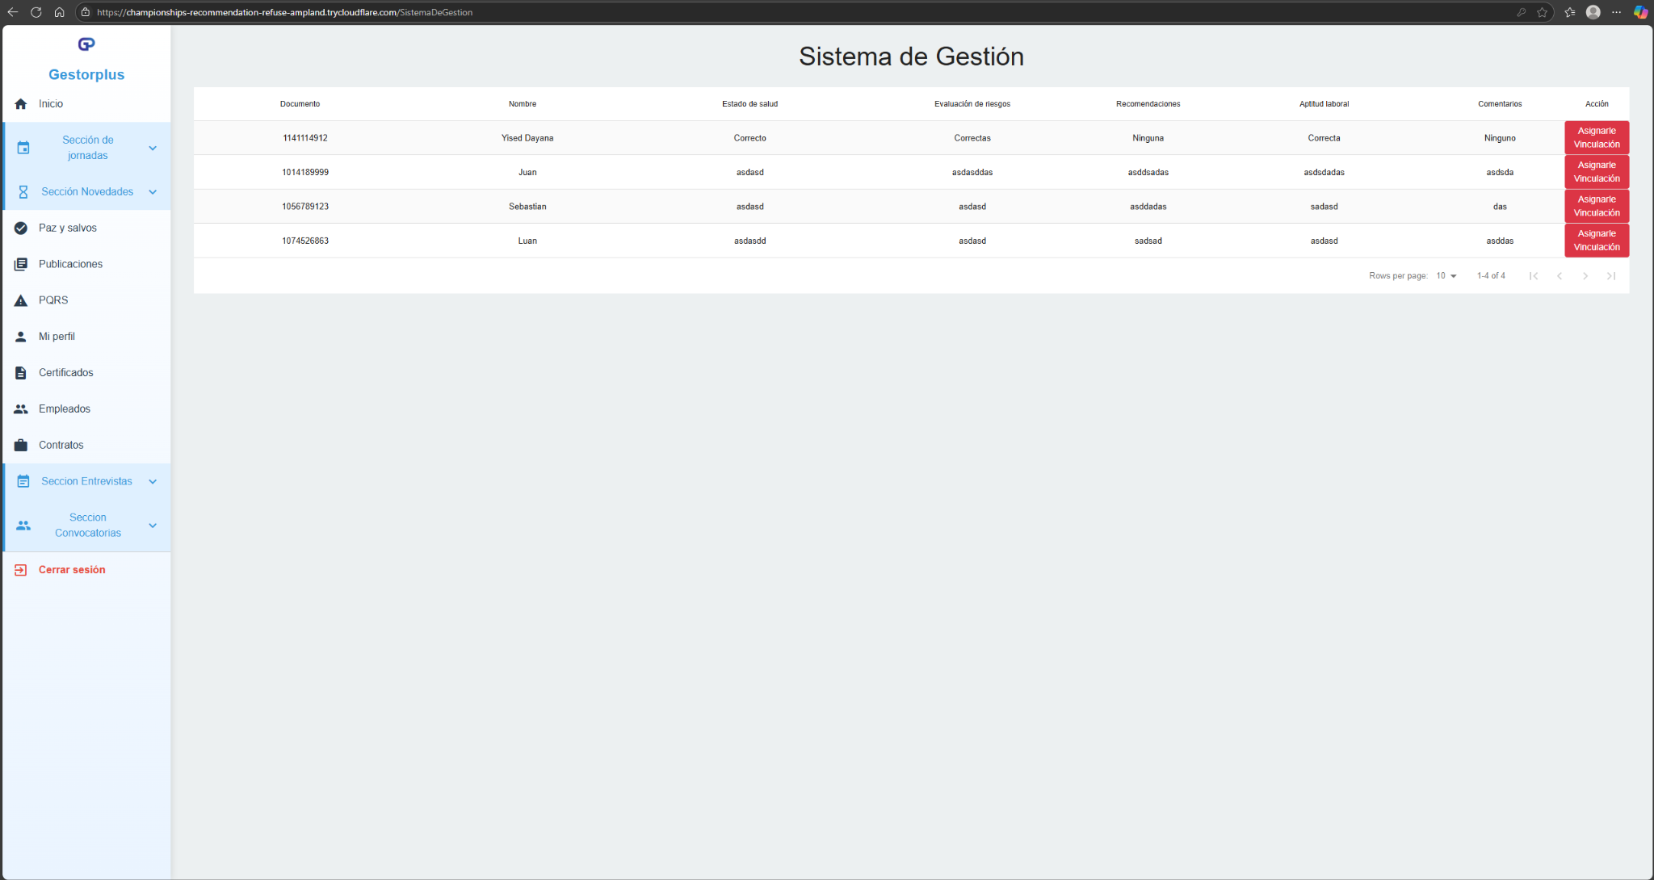

**3.1.20 Pantalla 20 (gestión de notificaciones):**

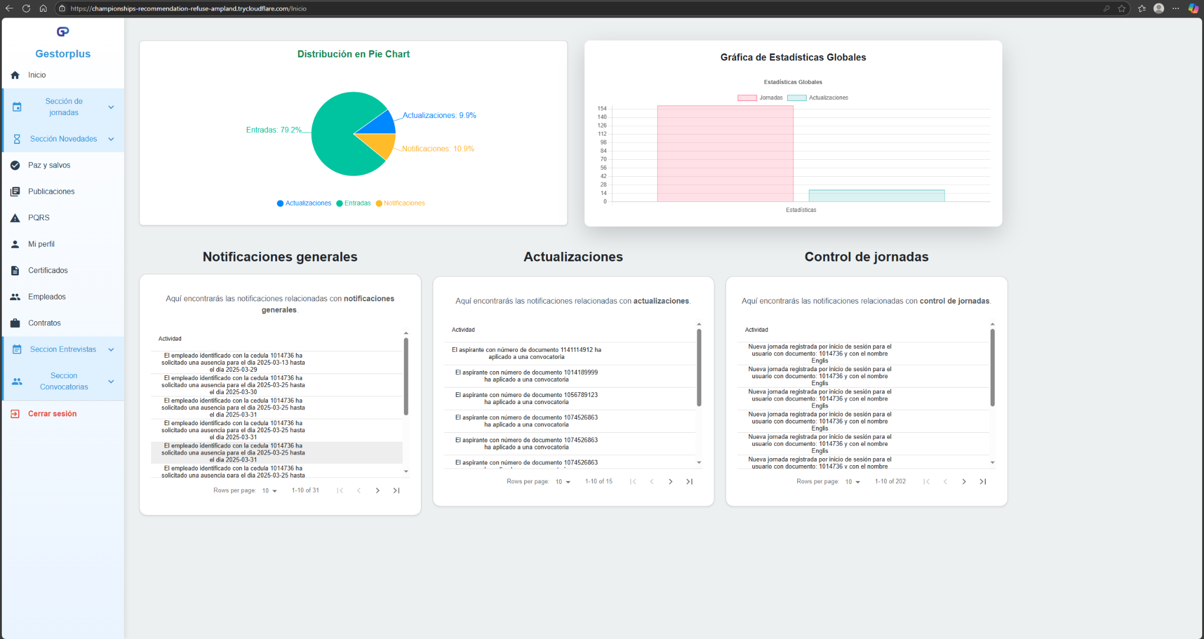

**3.1.21 Pantalla 21 (gestión de postulaciones):**

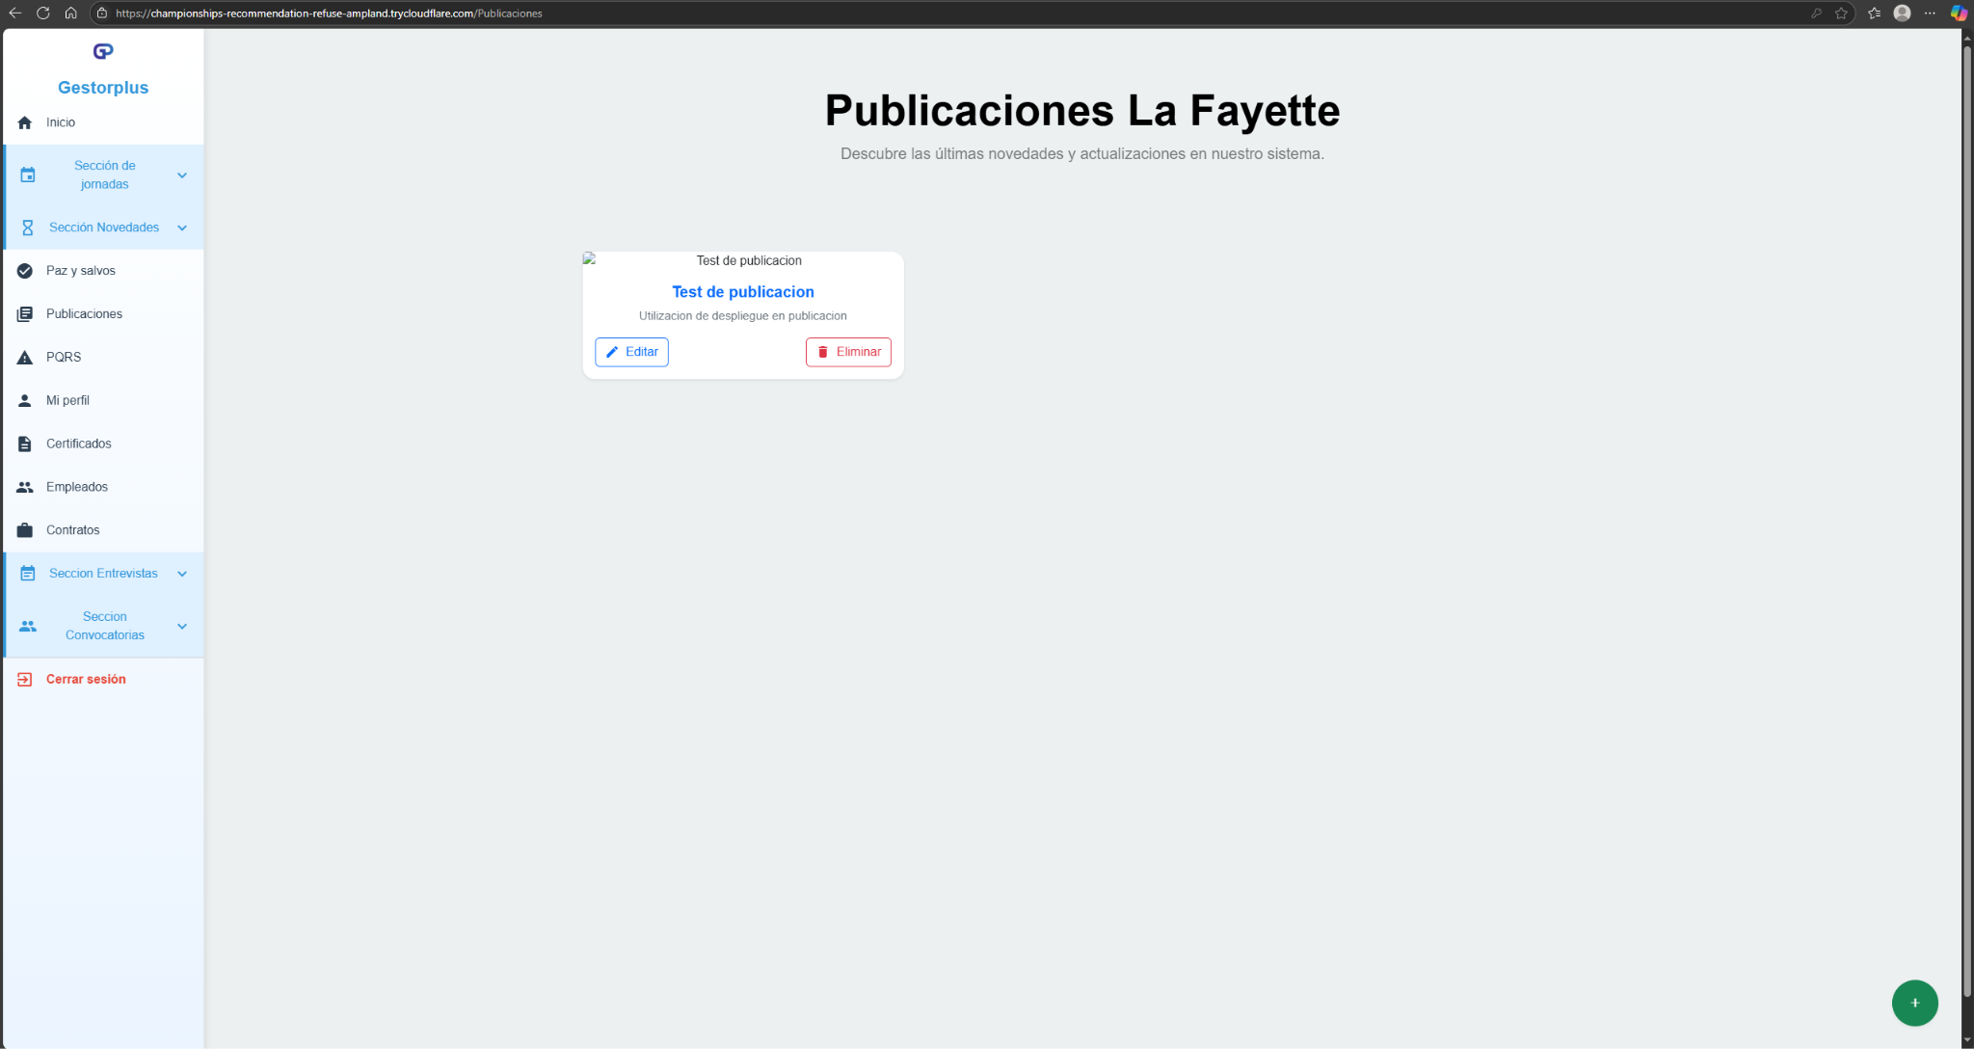

## **3.2 MENSAJES DE ERROR**

### **3.2.1 Mensajes de error**

# **4. FAQ**

| **Pregunta** | **Respuesta** |
| --- | --- |
| ¿Necesito estar registrado para postularme a una convocatoria? | Sí, es necesario crear una cuenta con correo electrónico. |
| ¿Puedo modificar mi hoja de vida ya registrada? | Sí, desde la sección "Hoja de vida" se puede modificar ciertos campos de la misma. |
| ¿Recibiré confirmación de mi postulación? | Sí, al confirmar su postulación le llegara una notificación dentro de la página web que aplicó a una convocatoria. |

# **5. ANEXOS**

* Horario de atención al público

# **6. GLOSARIO**

| **Término** | **Definición** |
| --- | --- |
| Cargo | Es el conjunto de funciones, responsabilidades y tareas asignadas a una persona dentro de una organización. |
| Convocatoria | Es el proceso mediante el cual se anuncia oficialmente la disponibilidad de uno o más cargos vacantes dentro de la organización. |
| Postulación | Es la acción que realiza un candidato para expresar su interés en un cargo ofrecido en una convocatoria. |
| Vinculación | Es el proceso mediante el cual un candidato seleccionado formaliza su ingreso a la organización. |

# **7. BIBLIOGRAFÍA Y REFERENCIAS**

| **Referencia** | **Título** | **Enlace/Documento** |
| --- | --- | --- |
| Ref. 1 | pl01_manual_usuario | https://drive.google.com/file/d/18cpdyirXETcroA9gO6qEtWQcBGy_8LUb/view?usp=sharing |
| Ref.2 | in01_manual_usuario_guia | https://drive.google.com/file/d/12TAC19-GcRVhtNJAQoWE-X2sN3mfbpH_/view?usp=drive_link |